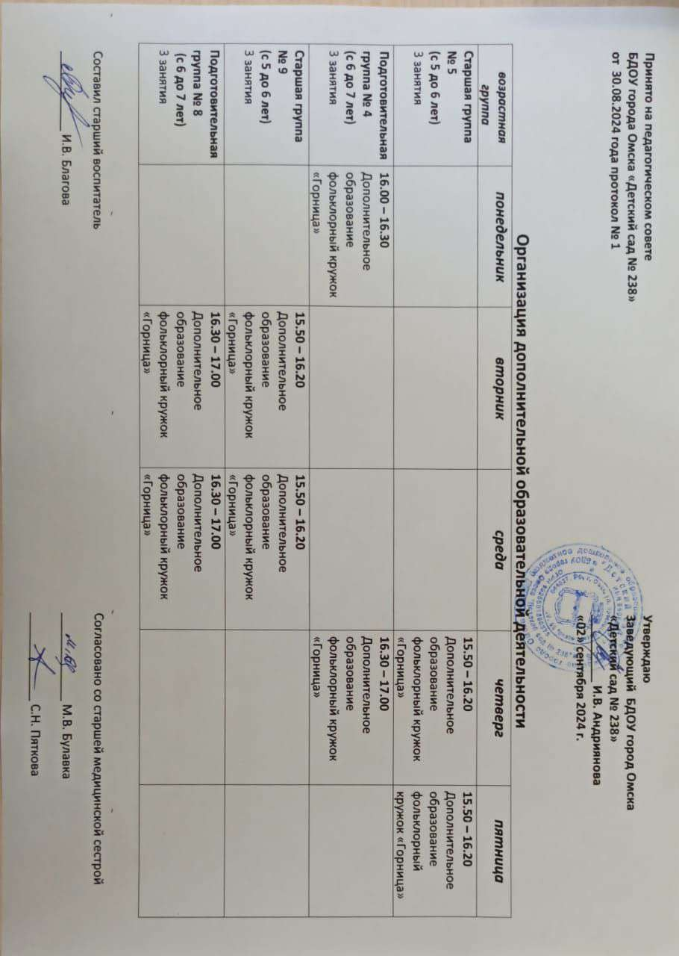

**Принято на педагогическом совете Утверждаю**

**БДОУ города Омска «Детский сад № 238» Заведующий БДОУ город Омска**

**от 30.08.2024 года протокол № 1 «Детский сад № 238»**

**И.В. Андриянова**

Модель организованно образовательной деятельности

|  |  |  |  |  |  |
| --- | --- | --- | --- | --- | --- |
| ***возрастная группа*** | ***понедельник*** | ***вторник*** | ***среда*** | ***четверг*** | ***пятница*** |
| **1 младшая № 2**  **(с 2 до 3 лет)**  10 занятий | **9.00-9.10**  **Развитие речи**  **16.05 -16.15**  **Музыка** | **9.00-9.25**  **Математика**  **16.00-16.10**  **Ребенок и окружающий мир** | **9.00-9.25**  **Лепка (конструирование)**  (I и II подгруппа)  **16.00 – 16.20**  **Физическая культура**  (I и II подгруппа) | **9.00-9.10**  **Развитие речи**  **16.00-16.10**  **Физическая культура** | **9.35-9.45**  **Музыка**  (в группе)  **16.00-16.20**  **Рисование**  (I и II подгруппа) |
| **1 младшая № 1**  **(с 2 до 3 лет)**  10 занятий | **9.00-9.10**  **Развитие речи**  **15.50-16.00**  **Музыка** | **9.00-9.25**  **Математика**  **16.00-16.10**  **Ребенок и окружающий мир** | **9.00-9.25**  **Лепка (конструирование)**  (I и II подгруппа)  **9.25-9.35**  **Музыка** (в группе) | **9.00-9.10**  **Развитие речи**  **16.00-16.10**  **Физическая культура** | **9.00-9.10**  **Физическая культура**  **16.00-16.20**  **Рисование**  (I и II подгруппа) |
| **Младшая группа**  **№ 3**  **(с 3 до 4 лет)**  11 занятий | **9.00-9.15**  **Развитие речи**  **9.30-9.45**  **Музыка** | **9.00-9.15**  **Основы науки и естествознания**  **9.30-9.45**  **Физическая культура**  (в группе) | **9.00-9.15**  **Музыка**  **9.25-9.40**  **Лепка (аппликация)** | **9.00-9.15**  **Физическая культура**  **9.25-9.40**  **Математическое развитие**  **16.00-16.15**  **НДПИ**  **(конструирование)** | **9.00-9.15**  **Рисование**  **10.05-10.20**  **Физическая культура** (на улице) |

|  |  |  |  |  |  |
| --- | --- | --- | --- | --- | --- |
| **Средняя группа**  **№ 7**  **(с 4 до 5 лет)**  12 занятий | **9.00-9.20**  **Физическая культура**  **9.30-9.50**  **Основы науки и естествознания** | **9.00-9.20**  **Музыка**  **9.30-9.50**  **Математическое развитие** | **9.00-9.20**  **Развитие речи**  **9.30-9.50**  **Физическая культура**  (на улице)  **16.00-16.20**  **Лепка (аппликация)** | **9.00-9.20**  **Музыка**  **9.50-10.10**  **Математическое развитие**  **16.00-16.20**  **НДПИ**  **(конструирование)** | **9.00-9.20**  **Рисование**  **9.35-9.55**  **Физическая культура** |
| **Средняя группа**  **№ 6**  **(с 4 до 5 лет)**  12 занятий | **9.00-9.20**  **Музыка**  **9.30-9.50**  **Основы науки и естествознания** | **9.00-9.20**  **Физическая культура**  **9.30-9.50**  **Математическое развитие** | **9.00-9.20**  **Развитие речи**  **9.50-10.10**  **Музыка**  **16.00-16.20**  **Лепка (аппликация)** | **9.00-9.20**  **Математическое развитие**  **9.30-9.50**  **Физическая культура**  (на улице)  **16.00-16.20**  **НДПИ**  **(конструирование)** | **9.00-9.20**  **Рисование**  **9.35-9.55**  **Физическая культура** |
| **Старшая группа**  **№ 9**  **(с 5 до 6 лет)**  13 занятий | **9.00-9.25**  ***Коррекционная работа с психологом***  *(фронтальная в группе)*  **9.35-10.00**  **Основы науки и естествознания**  **10.10-10.35**  **Физическая культура** | **9.00-9.25**  **Математическое развитие**  **9.35-10.00**  **Музыка**  **10.10-10.35**  **Лепка (Аппликация)** | **9.00-9.25**  **Рисование**  **9.35-10.00**  **Физическая культура**  (на улице) | **9.00-9.25**  **Развитие речи**  **9.35-10.00**  **Музыка**  **16.00-16.25**  **Конструирование** (2-я неделя месяца)**+ НДПИ** (4-я неделя месяца) **+**  **15.40-16.05**  ***Коррекционная работа с психологом***  *(1-я и 3-я неделя месяца)* | **9.00-9.25**  **Математическое развитие (Финансовая грамотность)**  **9.35-10.00**  **Физическая культура** |

|  |  |  |  |  |  |
| --- | --- | --- | --- | --- | --- |
| **Старшая группа**  **№ 5**  **(с 5 до 6 лет)**  13 занятий | **9.00-9.25**  **Основы науки и естествознания**  **10.10-10.35**  **Музыка** | **9.00-9.25**  **Конструирование** (2-я неделя месяца)**+ НДПИ** (4-я неделя месяца) **+ *Коррекционная работа с психологом*** *(1-я и 3-я неделя месяца)*  **9.35-10.00**  **Физическая культура**  **10.10-10.35**  **Математическое развитие** | **9.00-9.25**  **Лепка (Аппликация)**  **9.35-10.00**  **Развитие речи**  **10.10-10.35**  **Физическая культура**  (на улице) | **9.00-9.25**  **Математическое развитие (Финансовая грамотность)**  **9.35-10.00**  **Физическая культура**  **10.10-10.35**  **Рисование** | **9.00-9.25**  **Музыка**  **9.35-10.00**  ***Коррекционная работа с психологом***  *(фронтальная в группе)* |
| **Подготовительная группа № 4**  **(с 6 до 7 лет)**  14 занятий | **9.00-9.30**  **Математическое развитие**  **9.40-10.10**  **Физическая культура**  (на улице)  ***11.00-11.30***  ***Коррекционная работа с психологом*** *(фронтальная в группе)* | **9.00-9.30**  **Лепка (аппликация)**  ***10.05-11.00***  ***Коррекционная работа с психологом***  *(2 подгруппы)*  **16.00-16.30**  **Физическая культура** | **9.00-9.30**  **Рисование**  **9.40-10.10**  **Основы науки и естествознания**  **10.20-10.50**  **Музыка** | **9.00-9.30**  **НДПИ**  **(конструирование)**  **9.40-10.10**  **Развитие речи**  (обучение грамоте)  **10.20-10.50**  **Физическая культура** | **9.00-9.30**  **Математическое развитие (Финансовая грамотность)**  **10.05-10.35**  **Музыка** |

|  |  |  |  |  |  |
| --- | --- | --- | --- | --- | --- |
| **Подготовительная группа № 8**  **(с 6 до 7 лет)**  14 занятий | **9.00-9.30**  **Развитие речи**  (обучение грамоте)  **9.40-10.10**  ***Коррекционная работа с психологом*** *(фронтальная)*  ***10.20-10.50***  **Физическая культура** | **9.00-9.30**  **Лепка (аппликация)**  **9.40-10.10**  **Основы науки и естествознания**  **10.20-10.50**  **Музыка** | **9.00-9.30**  **Математическое развитие**  **9.40-10.10**  **Физическая культура**  **10.20-10.50**  **НДПИ (конструирование)** | **9.00-9.30**  **Рисование**  **10.05-10.35**  **Музыка**  ***16.10-17.00***  ***Коррекционная работа с психологом*** *(2 подгруппы)* | **9.00-9.30**  **Математическое развитие (Финансовая грамотность)**  **9.40-10.10**  **Физкультура**  (на улице) |

Чтение художественной литературы во всех возрастных группах – ежедневное Познавательно - исследовательская деятельность – ежедневное

Составил старший воспитатель Согласовано со старшей медицинской сестрой

И.В. Благова М.В. Булавка

С.Н. Пяткова